

Základní škola, Mateřská škola a Základní umělecká škola, Jablonec nad Jizerou

VY _32_INOVACE_01_Polární oblasti

Autor: | Mgr. Milan Javůrek
Anotace: | žáci si zopakují a procvičí probrané učivo. Do slepé mapy přenáší vložené tvary. Barevně označují správné dopovědi na vybrané otázky. Pomocí internetových vyhledávačů uvádí informace o vybraných pojmech a uvádí čerpané zdroje. V závěru odpovídají na vybrané otázky do rámečku a popisují obrázky. K práci využívají PC nebo interaktivní tabuli.
Očekávaný výstup: | žáci si zopakují a procvičí probrané učivo a rozšíří si základní znalosti o tématu, zdokonalují si práci s textovým editorem (tvary, textová pole, obrázky) a internetem.
Klíčová slova: | polární, Antarktida, Arktida, ledovec
Druh učebního materiálu: | pracovní list s využitím PC nebo interaktivní tabule
Druh aktivity: | aktivita
Cílová skupina: | žáci
Stupeň a typ vzdělávání: | základní vzdělávání, 2. stupeň
Typická věková skupina: | 12 – 13 let

Do slepé mapy vyznač všechny polární oblasti světa – přenes vložené tvary:

Obr. 1
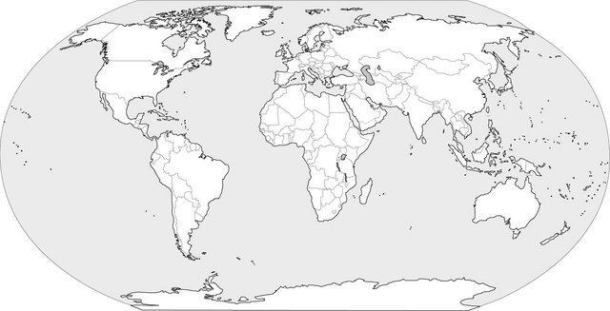

polární oblast
polární oblast

Správná tvrzení označ červeně:

- Tučňák je obyvatelem…
- Grónska B) Antarktidy C) Sibiře D) Kanady

- Kolikátý největší kontinent je Antarktida?
- 3. B) 5. C) 6. D) 4.

- Domorodí obyvatelé arktických oblastí se nazývají…
- Inuité B) Aboriginci C) Malgaši D) Barbeři

- Jaká byla naměřena nejnižší teplota na Zemi?
- - 89°C B) - 101°C C) - 56°C D) - 98°C

- Co je to telení ker v polárních oblastech?
- páření tuleňů B) polární bouře C) odlamování ledovců D) polár. záře

Pomocí internetových vyhledávačů zjisti následující informace:
Zjisti několik informací o níže uvedených pojmech (cca 2 - 3 věty). Zkopíruj internetové zdroje!

- Roald Amundsen

- Polární záře

- Smlouva o Antarktidě

Odpověz na libovolné otázky:

- Co je to polární noc a den. Stručně popiš.

- Napiš příklady dvou zvířat obývajících Arktidu.

- Co je to tundra?

- Kde v ČR bychom mohli spatřit podobnou krajinu jako je v polárních oblastech?

- Co je to ledoborec?

- Doplň do rámečků názvy oblastí podle vložených obrázků - Arktida x Antarktida.

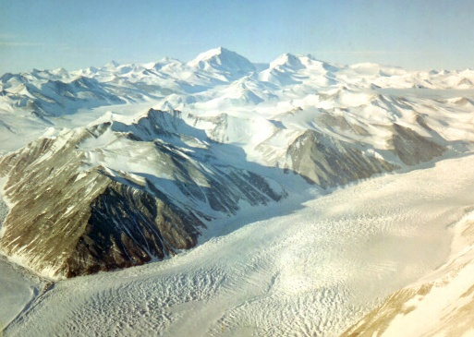
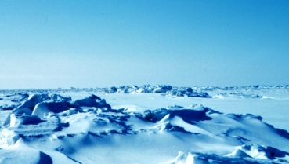
Obr. 3
Obr. 2

Použité zdroje:

Obrázek 1. Svět [cit. 2012–04–09]. Dostupné pod licencí CreativeCommons na WWW:
<http://commons.wikimedia.org/wiki/File:BlankMap-World6.svg>

Obrázek 2. BeardmoreGlacier - Antarctica [cit. 2012–04–09]. Dostupné pod licencí CreativeCommons na WWW: <http://commons.wikimedia.org/wiki/File:Beardmore_Glacier_-_Antarctica.JPG>

Obrázek 3. Aljaška [cit. 2012–04–09]. Dostupné pod licencí CreativeCommons na WWW: <http://commons.wikimedia.org/wiki/File:Sea_ice_terrain.jpg?uselang=cs>

